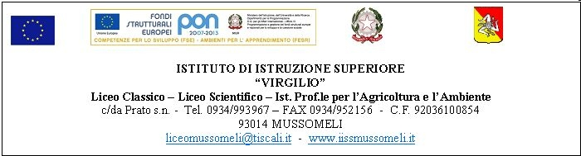

Prot. n. 2237 Mussomeli, 17/06/2020

Al Presidente del C.d.I.

Ai Componenti del Consiglio d’Istituto
Al Direttore dei Servizi Gen. ed Amm.vi
Al sito web della Scuola
SEDE

COMPONENTI GENITORI:  Alunno Modica Flavio III A – Lic. Classico | Nucera Patrizia
Alunna Antinoro F.sca Maria V A – Lic. Classico | Ricotta Carmelina
Alunna Mistretta Asia Enza II A - Lic. Scientifico | Sapia Iosalba
Alunno Catalano Francesco II A – Lic. Classico | Sola Concetta
COMPONENTI DOCENTI: | Caltagirone Silvia
 | Costanzo Giovanni
 | Diliberto M. Lia
 | Di Salvo Ferdinando
 | Genco Russo Anna
 | Lo Manto Rossana
 | Pardi A. Giuseppe
 | Tona Concetta
COMPONENTI A.T.A.: | Lamattina Filippo
 | Scozzaro Calogero
COMPONENTI ALUNNI: IV A Liceo Classico | Amico Maria Chiara
IV A Liceo Scientifico | Ferrante Calogero Emanuele
V B Liceo Scientifico | Lo Piparo Francesco
III A I.P.S.A.S.R. | Reina Pasquale

Oggetto: Convocazione Consiglio di Istituto . RETTIFICA

A parziale rettifica di quanto comunicato tramite stessa circolare, il Consiglio di Istituto è convocato per il 30/06/2020 alle ore 16,00, presso i locali del Liceo Classico in C.da Prato, per discutere e deliberare sui seguenti punti all’ o.d.g.:
- Relazione annuale del Dirigente Scolastico al Consiglio D’Istituto-
Verifica PTOF e P.A.- Modifica e assestamento al Programma annuale E.F.2020
- Regolamento utilizzo ascensore-sede IPSASR e IPSEOA
- Analisi delle risultanze degli scrutini finali- anno sc. 2019/2020
- Ratifica attività finanziate Fondo di Istituto- anno sc. 2019/2020
- Varie ed eventuali.

Il Presidente del C.d.I.
Sig.ra Carmelina Ricotta
Firma autografa sostituita a mezzo stampa ai sensi
dell’art. 3, co. 2, d.lgs. n.39/1993

